期末提交报告 image caption领域学习探索代码实现与看图作诗

内容简介+实现细节

**（课堂展示的时候没有特别提及第一部分的分工，我在第一部分完成了simpleNICmodel的代码实现以及后续soft attention机制的简单实现，展示的时候时间限制略过了，在这里补充一下，以及看到其他同学展示了比较丰富的代码细节，报告中也会补充上）**

第一次提交：

**一、论文阅读：**

主要从Google的 Show and Tell: A Neural Image Caption Generator 入手

链接：<https://arxiv.org/abs/1609.06647>

了解到了一种encoder-decoder框架下的NIC模型。

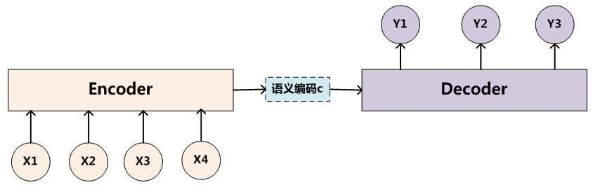

这里encoder-decoder框架本来主要用于文本的相关任务，这里引入到图片中，将图片也通过特征提取feature extract，encoder为向量形式。

**Google原论文的主要模型框架如下**

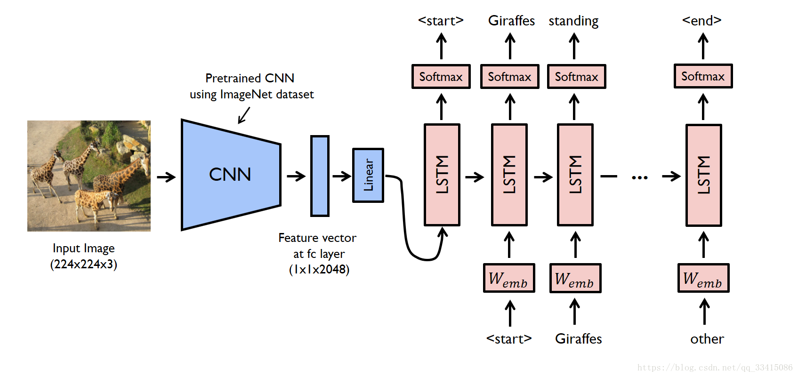

其中CNN模型起到了对图片encoder的作用，用于对图片进行 feature extract

而后续的LSTM模型则是起到了decoder模块的作用，（LSTM模型的一个常见应用是根据已有的一长段文本信息（转化为词向量），去预测文本接下来的词语）在这里LSTM模型的作用很类似，根据已有信息（包括图片的feature 转化为的向量），挨个预测出文字描述的每个词（实际上进行多次，每次预测出一个词语，并将已经预测出来的词语当作输入再次输入模型预测下一个词语），从而最终能够预测出一个完整的图片描述。

但一个现实的问题是，google的原模型追求精度，模型庞大（某个CSDN博客博主尝试实现，大概跑了2周多时间，使用的还是显存较大较好的GPU）

**二、自己尝试实现一个简单的NIC模型（对应simpleNIC.ipynb）**

这里我们基于Google的show and tell的原理出发，尝试实现一个简单版的NIC模型。

Google的模型被抽象出来作为image caption 的一种实现方式，被称为NIC模型。

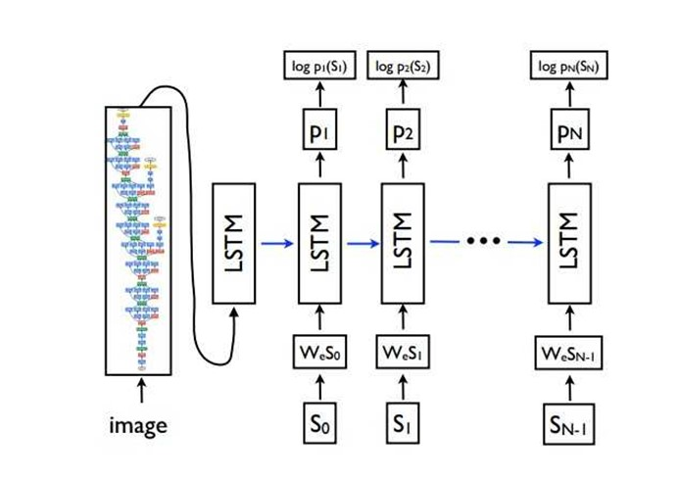

NIC模型，其中encoder、decoder部分均可替换为多种实际模型

图示中encoder部分为inception-V3，decoder为LSTM

**注：这里刚刚开始学习，参考了一些博客中的模型结构，所以和图片中的框架还是一致的，即图片提取的特征用LSTM处理，输出来作为后续decoder LSTM 的隐藏状态初始化。**

这里我们在自己实现是所采用的的具体数据集、模型、框架等如下：

**数据集：Flicker8k数据集** <https://www.kaggle.com/shweta2407/flickr8k-imageswithcaptions>

考虑到只是初步实现时，且时间、计算资源等较为有限，所以选取了几个常用数据集中规模相对较小的Flickr8k数据集，该数据集中一共有8000张图片（image），每张图片都有5句描述（caption）。分为Dataset和text两部分。

后续会尝试更大规模的MSCOCO、Flickr30k等数据集

**使用的框架：keras API**

因为我们刚刚接触深度学习，直接用TensorFlow写模型可能较为复杂，这里我们主要选取使用keras，其中内置有input、flatten（拉直为向量）、Dense、LSTM等封装好的函数，dropout、正则化等防止过拟合的方法也被封装成了函数，很方便我们直接搭建自己想构造的具体模型，另一方面其中还内置了一些已经训练好的经典模型，如VGG系列、inceptionV系列（均已在imagenet大规模数据集上预训练好了），可以直接调用作为模型的组件（这在我们的初步实现中也给予了很大帮助）。

**注：运行使用TensorFlow2.0后端，且(如果没有的话)需要pip install nltk包**

**具体模型简介：**

（因为有具体代码文件，这里的具体实现只展示部分截图）

**补充对代码文件复现的注意事项：**如果老师需要尝试复现进行检查的话，请将数据解压后放在datasets文件夹中，分为和Flickr8k_Dataset、Flickr8k_text两个文件夹分别存放图片和txt文件（如果解压后文件夹名字不对还请老师修改一下，保证路径正确）。model-params文件夹中内置了一个训练好的目前的current_best_model.h5,代码文件中测试部分使用的是该训练效果最好的模型（权重）。实际训练时也会产生存储的模型h5文件，文件名标注了loss信息。而put-your-image-here文件架用于存储测试用的图片，可以用其他图片替换掉其中的example.jpg（保持命名不变可不用修改代码中的路径）

**①图片的encoder部分 inceptionV3**

即一个图片的feature extract任务，Google模型中使用CNN模型实现的，这里用的是keras内置的训练好的inceptionV3模型作为具体实现。（代码部分会自动申请下载权重文件，需要一小段时间）

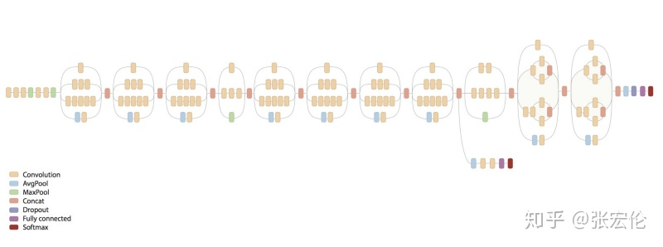

提取图像特征的深度学习卷积神经网络模型大同小异，其主要原理基本都是多层依次进行

卷积和最大值池化的过程。

卷积即依靠卷积核（每个卷积核代表一种特征）计算图片中每一片像素矩阵与卷积核进行相应卷积计算，实际上每个卷积核即提取出图片的一种特征。

最大值池化则是起到了减少模型参数的作用。（提取反应特征块中的主要部分（相邻多块中的最大值））

可以看到上边的图示，经过不断卷积池化，不断提取出更多特征。Inception系列的网络的一个特征就是很深。当然也可以尝试用其他CNN网络VGG等



这里keras内置了在imagenet数据集上训练好的inceptionV3模型，且该模型的训练想达到较好的精度，规模也需要比较大，这里直接使用内置的模型，大大减少了我们自己预训练所需要的时间。

**②描述文本的词语序列的encoder：一个word embedding层 (及前面的tokenizer构建)**

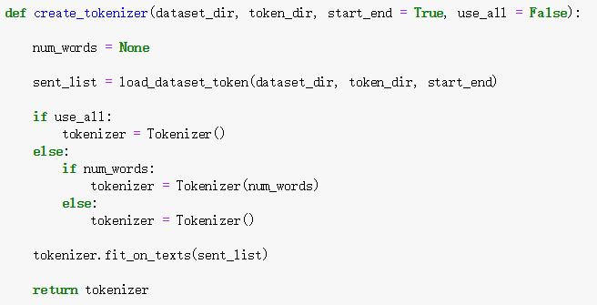

Tokenizer 对词语根据词频转化为一个唯一的数字标识

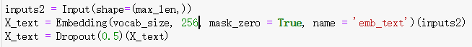

Embedding层将词语列表（向量）转化成一个唯一对应的数字向量（句子总词数*embedsize的矩阵，其中这里初步实现时对embedding理解还不到位，其实隐藏层的维度应该设置的比vocab_size小，从而达到降维的效果）

Dropout为防止过拟合的神经元概率失活的方法

**③decoder部分，根据已有信息不断预测出描述词语：LSTM**

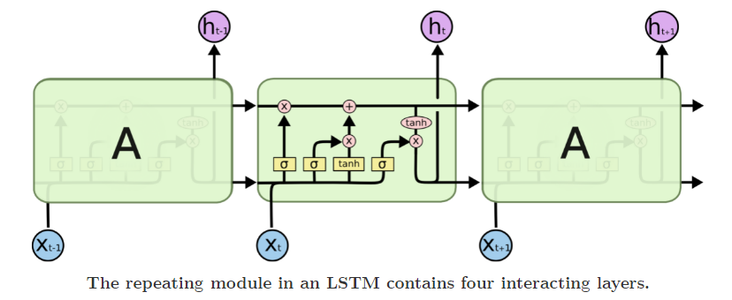

LSTM模型相对于RNN解决了长期记忆的问题（即通过引入遗忘门等保存了较长向量信息中较早出现的信息对下一个词语的预测贡献作用）

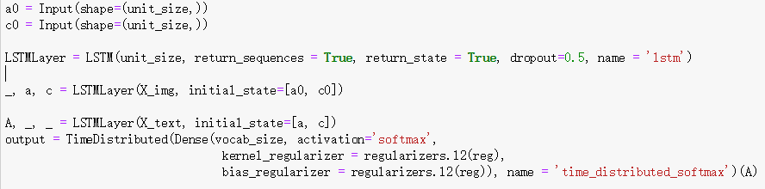

整个模型的思路实际上是根据输入的图片，从中提取出特征，转化成向量，

第一个LSTM处理从图片提取的特征向量，输出的隐藏状态用来初始化后面的decoder LSTM。

用LSTM根据输入的向量，不断预测出词语，且每次预测出的词语，也作为输入参与下一个词语的预测。

**④最终模型预测出的其实是vocab_size的向量，并且有相应的概率值等，涉及了一个搜索问题**

一般由greedy search 和beam-search两种算法，这里主要使用的第一种。（代码中beam-search的方法也有定义函数，但实际测试时并未使用）

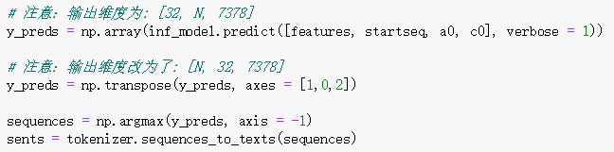

这里用的是greedy search （实现主要是代码中的argmax，即遍历向量找到最大值）

**模型效果展示：**

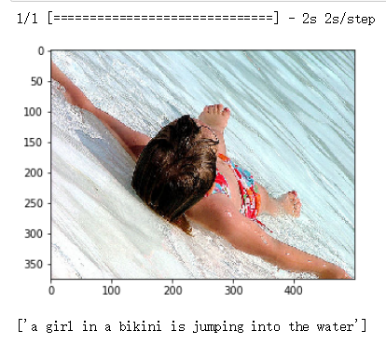

这里展示的是一个训练了很多epoch的best_model(一个epoch大概需要5到10分钟左右)

但是由于训练数据集大小（图片和文字均有限）有限，所以实际上能够被识别出来的物体仅限数据集中多次出现的物体，并且模型预测时，能够预测出来的词语的词汇也受限于所有的文字描述中的词语。

（附上BLEU评价方法下的得分：（越接近1越好）

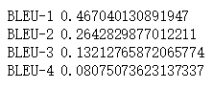）

第二次提交：主要是对不同的模型结构进行了探索，依据BLEU指标进行评价比较

**一、模型主体流程：**

我们的图像字幕生成模型的代码框架总体可以分成四个部分：数据预处理、卷积提取图片特征、模型训练和模型评价。下面将从四个部分逐一分析我们的流程思路。

**1、数据预处理**

这部分主要是对文本部分的数据预处理，即每张图片的描述语句。Flicker8k数据集的图片与语句描述部分是分开的，且每张图片对应有五句不同的描述语句。为了方便模型训练，我们只选取其中的一句作为模型的训练语句，且对语句进行了适当的预处理：将所有字母小写、去除标点符号、去除单个的字母s和a：

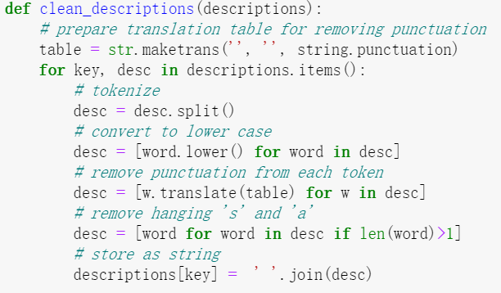

然后将描述语句信息保存，格式是每一行分为图片名字和对应的描述语句，便于后续直接根据图像名称直接索引到对应的描述语句。

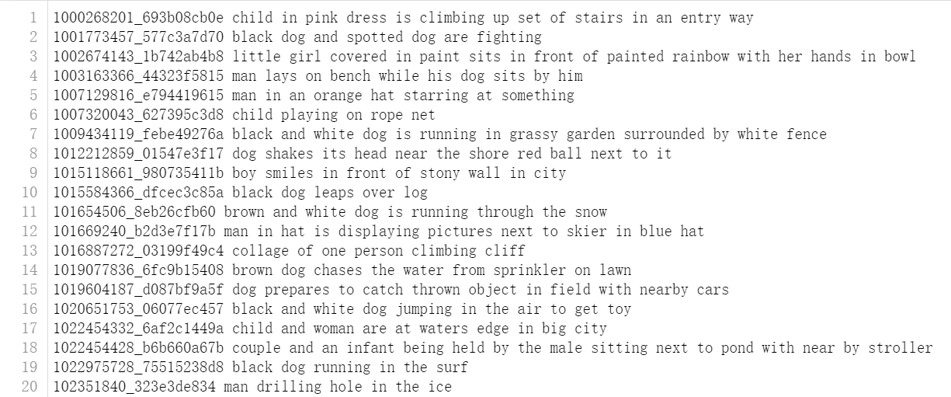

**2、卷积提取图片特征**

按照正常的流程，我们还需要训练一个卷积神经网络用来提取图片特征。但是训练一个效果较好的卷积神经网络需要规模庞大的数据集，还需要很多的时间来进行深度学习，这又是另一个领域的关注重点。在清楚地认识了我们的模型框架构成后，我们选择用现在已经有的卷积神经网络直接提取出我们的图片特征。

Keras的Applications包中提供了很多预训练好的卷积神经网络模型，使用时只需要调用并下载好模型的权重即可。我们最终选用的是在2014年ImageNet竞赛中获胜的牛津视觉几何组的VGG模型。

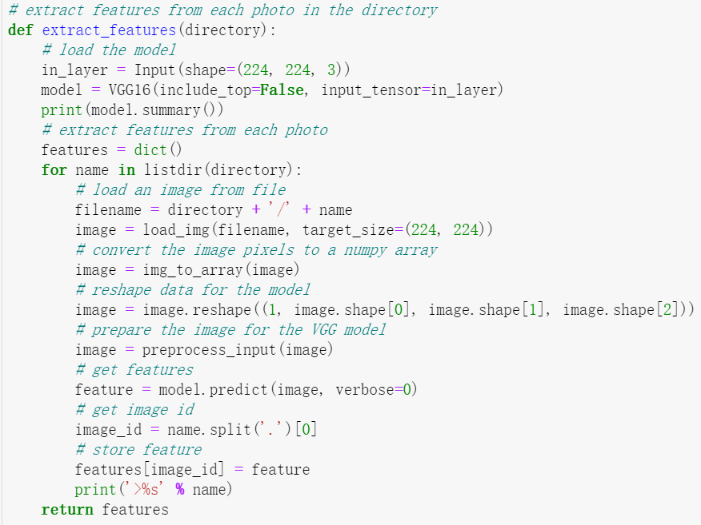

我们通过读取图片的名称加载每一张图片，VGG模型的predict函数返回图片的特征，它是一个形状为 $\left(7,7,512\right)$ 的三维数组，并把它以字典的形式保存在文件中。这样我们就可以通过图片的名称加读文件的方式，得到图片的特征数组，简单高效。

**3、模型训练**

首先是按照比例把数据集分割成训练集和测试集，然后依次读取出它们各自的描述语句和图片特征信息；随后是基于训练集和测试集的所有描述语句构建分词器Tokenizer，把每个单词对应一个数字，这样便于机器读入与输出：

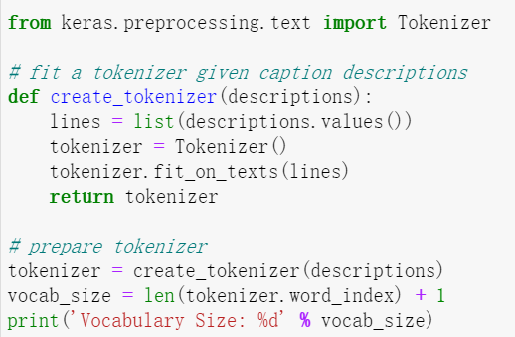

另一个方面，我们的模型每次只输出一个单词，所以输入除了图像特征外，文本其实是一个序列，代表之前所有的描述语句。起始输入为startseq，模型输出一个单词后，再把startseq连同这个单词一起作为输入，以此类推，直到模型输出endseq结束。

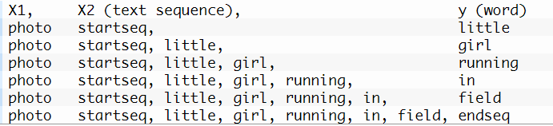

最关键的是模型的架构部分。这里参考了Show and Tell: Lessons learned from the 2015 MSCOCO Image Captioning Challenge的论文，模型整体可以分为三个板块：图片特征提取部分、文本特征提取部分、综合特征提取并预测输出部分。

在图片特征提取部分，基于VGG16模型的输出作为输入，接下来是一个池化层，采用GlobalMaxPooling2D策略，随后是一个128的全连接层；

在文本特征提取部分，文本特征信息连接一个50维的词嵌入层，一个256维的LSTM层和128维的全连接层；

经过这两个板块的处理，图像信息和描述语句信息都被转换为了128维的向量，这时候将两者连接成一个256维的向量，再接一个500维的LSTM层和500维的全连接层，得到的输出表示整个词汇表上的概率分布。

训练过程中使用softmax激活函数，在拟合网络时将分类交叉熵损失函数最小化。

最终的模型可视化效果如下：

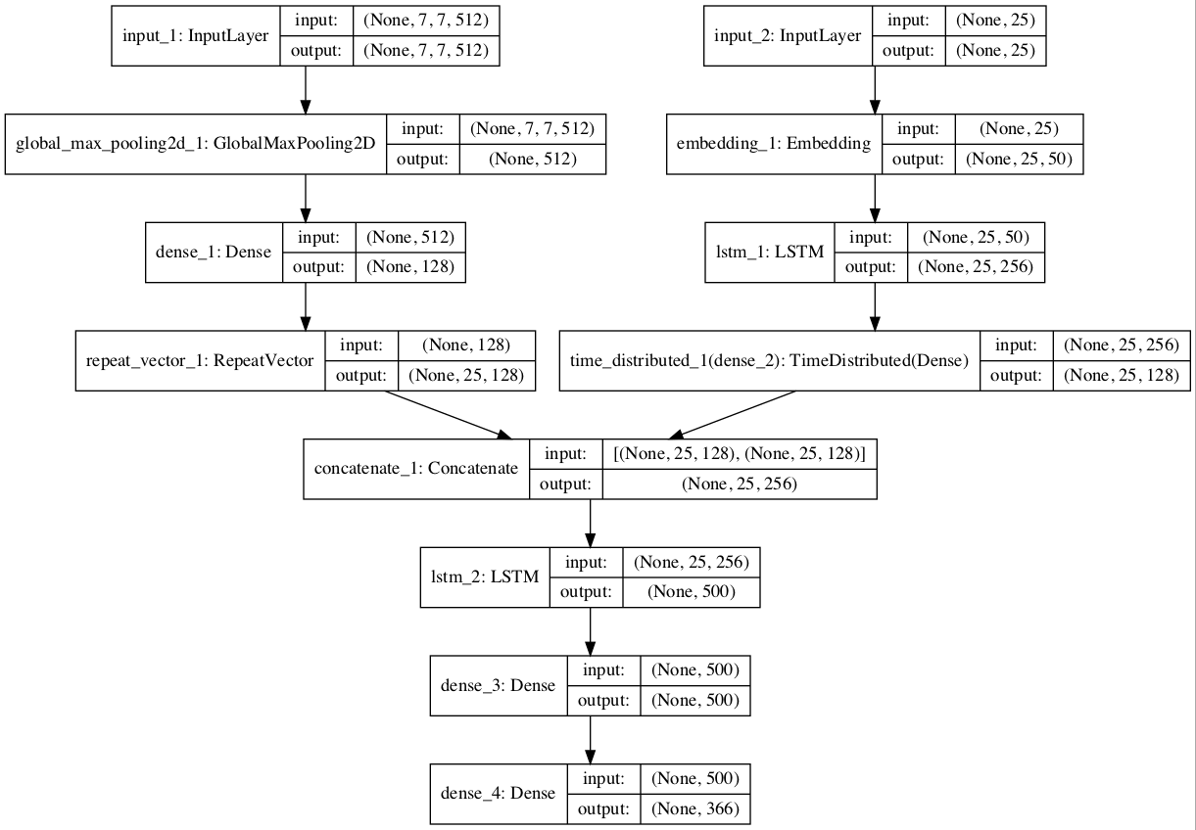

注：这里就是展示里提到的

**4、模型评价**

模型训练完成后，会对测试集的每张图片生成对应的描述语句，我们采用的是BLEU分数来评估模型的效果。在NLTK库的corpus_bleu函数实现了对描述语句和参考语句之间的BLEU分数计算，越接近1代表效果越好。通过循环多次评估模型，我们可以得到方法模式下模型的平均得分，用来衡量此方法的模型训练效果。

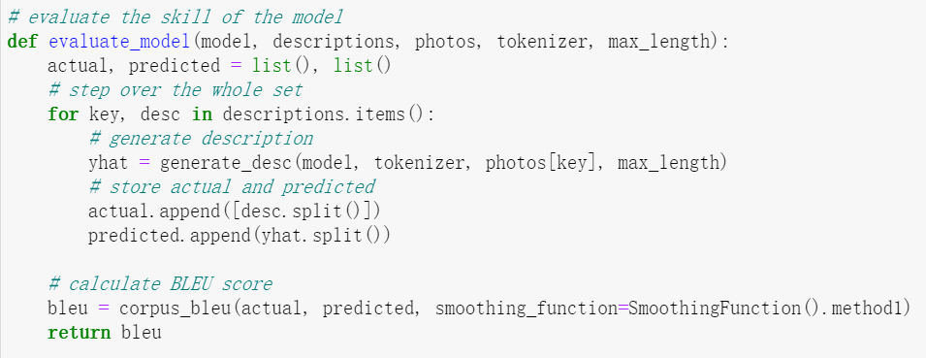

**二、模型改进与优化：**

建立好模型的总体框架后，根据模型训练的结果和评估的分数，可以对深度学习网络的层数和结构进行调整，从而优化模型，得到更好的预测结果。

**（1）改变图像与文本特征的向量大小**

在最初的例子中，我们让图像特征和文本特征分别经过全连接层后输出为128维的向量再合并为256维的向量，用128维的向量对于信息而言可能过多/过少了，所以我们尝试了把输出向量从128维改成了64维和256维，最终是改成64维的效果更好。

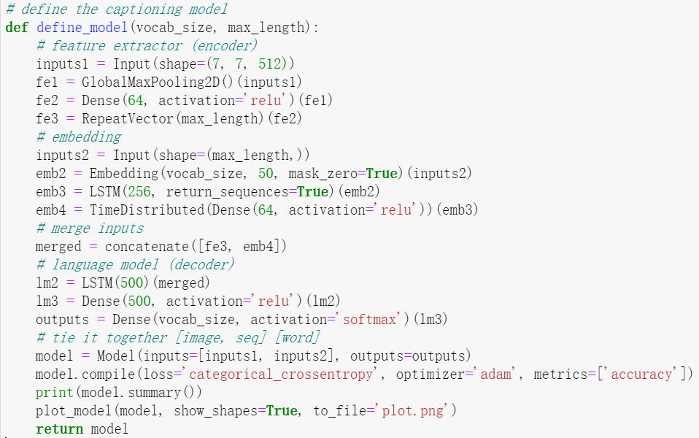

**（2）改变文本特征的网络层数大小**

提取文本特征时，我们先采用一个50维的词嵌入层，后接一个256维的LSTM来实现，尝试了改变LSTM的大小来看对模型效果的影响，尝试了把LSTM由256个改为128个和把LSTM由一层改为两层，最终是添加一层256个单元的LSTM更好。

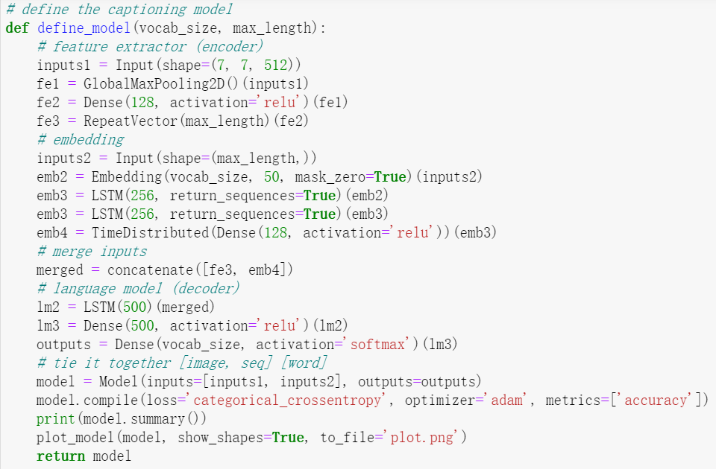

**（3）改变图片特征的池化层**

在模型定义的时候，我们首先采用的是最大池化的方法来提取图片特征，可以尝试改为平均池化，它可以更加综合地提取图片的特征。Keras通过GlobalMaxPooling2D和GlobalAveragePooling2D便捷地实现了两种不同的池化方式。除此之外，我们还尝试了不接池化层的做法（直接Flatten），来作为效果的对照。

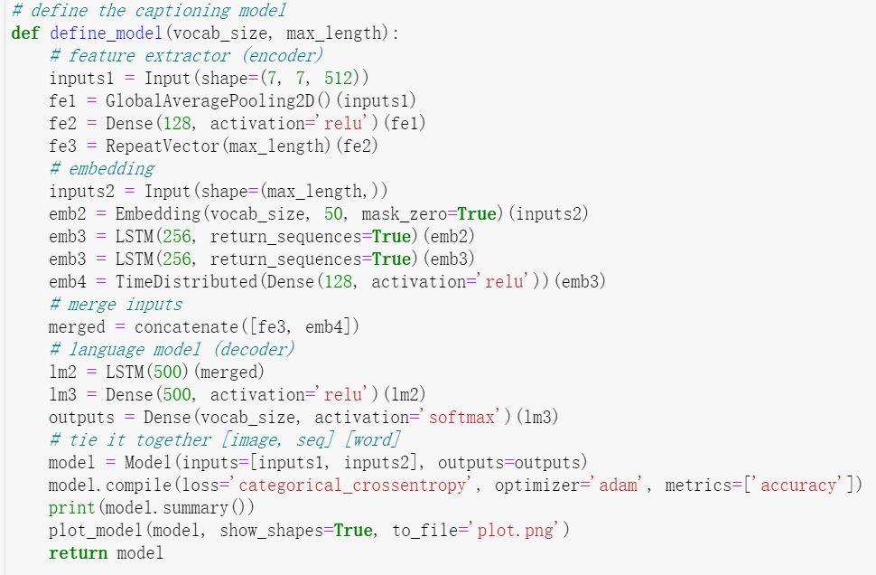

**（4）改变向量连接后产生输出的语言层大小**

我们把两个向量连接后产生一个256维的图片文本特征向量，然后接一个500个单元的LSTM层和一个500个单元的全连接层来得到词汇表上的概率分布。在此基础上，我们尝试了把这个层的神经元个数由500个改为256个，来看看对模型效果的影响：

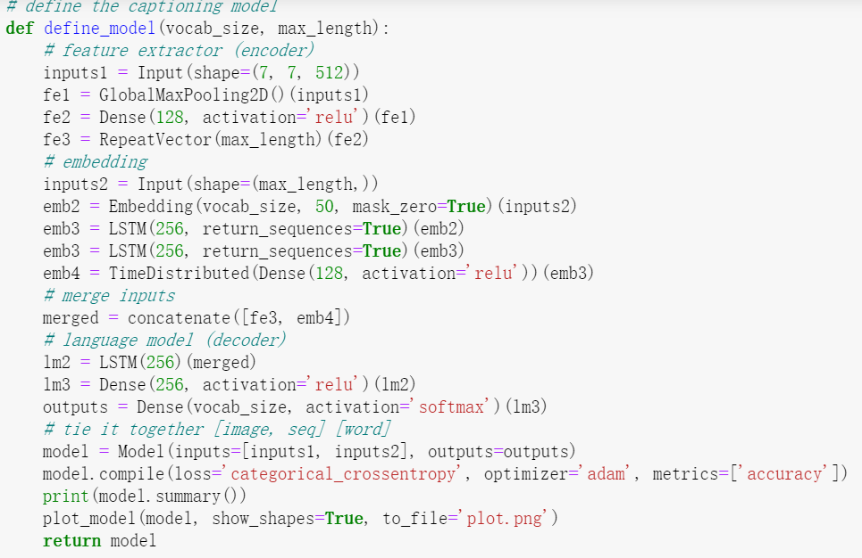

每次改动重复三次，计算BLEU分数的平均值，最终效果如下：

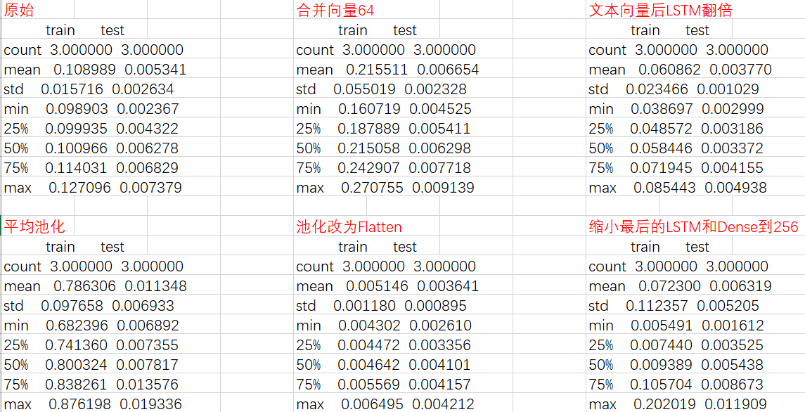

对训练集和测试集的BLEU分数分别做可视化，效果如下图：

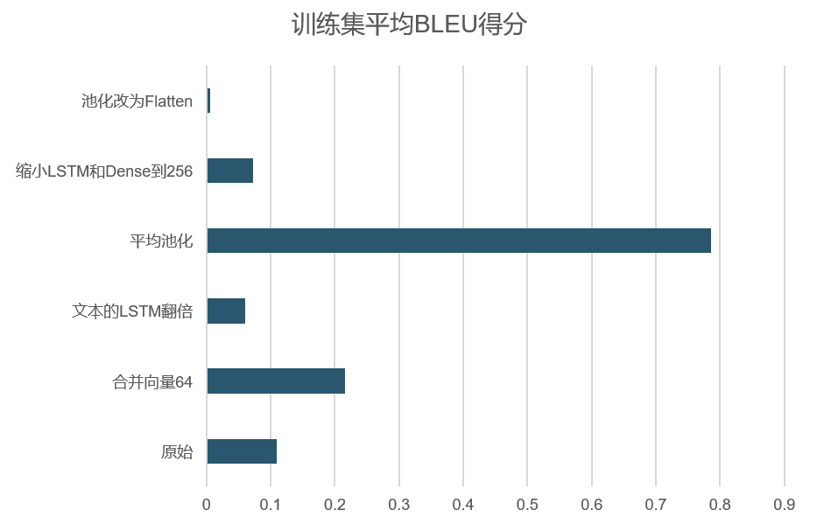

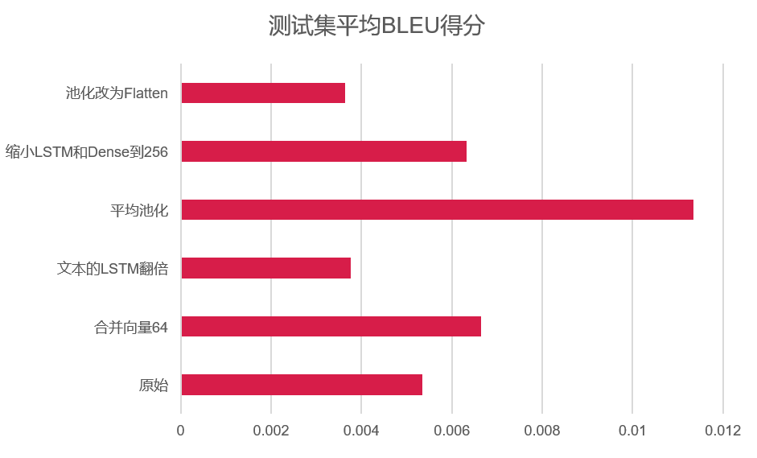

将池化层取消改为Flatten后，在训练集和测试集上效果均显著下降，说明在VGG模型提取图片特征的基础上再进行池化的重要性；

改变向量连接后语言层的LSTM和Dense大小到256后，在训练集上BLEU分数下降，但在测试集上效果提升，说明单元过多可能出现了过拟合现象；

平均池化的效果最好，在训练集上的BLEU分数接近0.8，在测试集上也有很好的效果，说明通过取平均值来池化比取最大值来池化效果更好；

合并向量由128改为64后，在训练集和测试集的效果都有一定的上升，说明不需要128维的向量就足以表达文本和图片的特征。

我们最终使用平均池化的方法训练了模型，并对训练集和测试集的各五条语句进行了预测输出，与真实的描述语句对比如下：

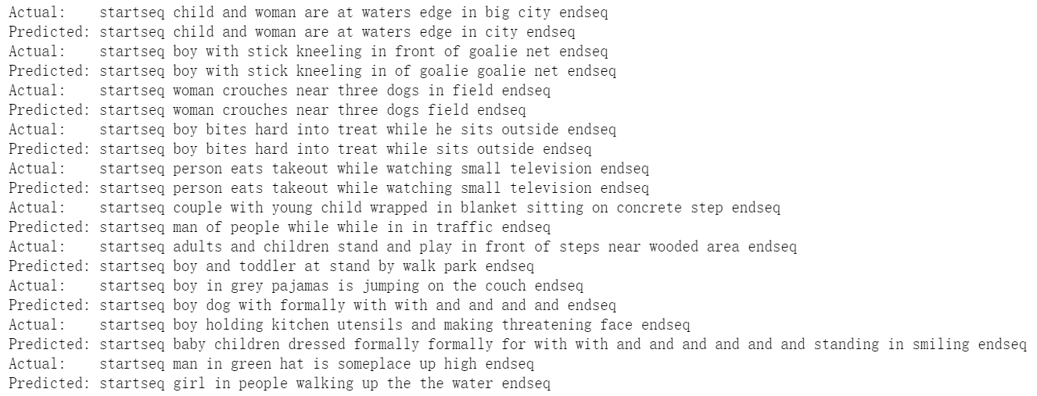

可见在训练集上，模型的预测输出与真实的描述语句基本一致，符合BLEU达到0.8的情况；即使在测试集上，模型也能够有效识别出一些显著特征，并试图输出一些语句，尽管效果还不太好，有待进一步提升。

中间对attention机制进行了学习：

以前的模型的问题在于每次模型去预测下一个词时，输入decoder LSTM的图像的features向量实际上是不变的，但我们可能希望在预测不同词语时，模型能够根据已经预测出的文字信息和图片特征去关注。

而attention机制的创新之处就在于考虑每次输入的不同的上文信息（即已经预测出的前面的词语的向量h），对图像信息加权计算出不同的输入z。

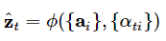

权重的计算方式：

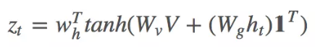

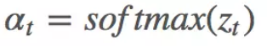

因为需要满足输入序列的各个区域的权重是加和为1的，所以我们使用Softmax来实现这一点（即最外层套上softmax）。权重的计算需要包含两个方面：一个是被计算的区域 ai ，另一个就是上一时刻 t-1 的信息 ht−1 ，通过两个不同维度的Dense层实现维度的调整以及两种张量的加权组合。

这里我还尝试了一个简单的attention实现，但是似乎和Google论文中不同，所以效果并不好，后期罗迪同学进行了调整和规范。

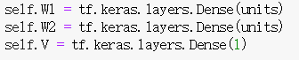

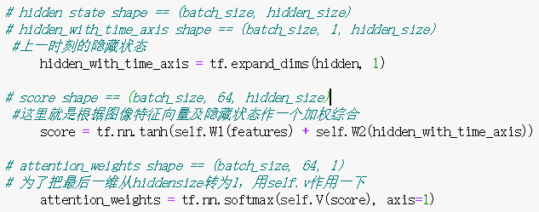

两种attention加权机制：hard attention 和 soft attention

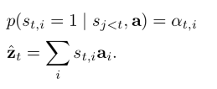

Hard attention 相当于只保留权重最大的部分（权重变为1，其余均为0）

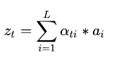

Soft attention 机制，即直接用0~1的连续值权重加权。

adaptive attention主要进一步考虑了不同step对图像和文本（隐藏）信息的关注不同侧重

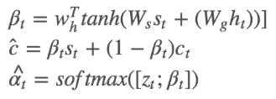

Channel wise attention机制学习的是多层3D-feature map中的每一个feature与hidden state之间的联系，也就是在CNN中引入attention，而不是单单使用CNN部分的输出。

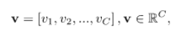

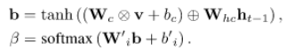

第三次提交：

一个模型的扩展：用前期得到的较优的模型对中文标注数据集进行训练以及进行一个看图作诗的扩展（实际上因为没有图片和古诗配套的数据集，所以可以看做两个独立的部分，后者是根据前者的关键词进行作诗）

**中文image caption：**

1.对Flickr8k数据集找到了一个中文的标注数据，对其进行了一些检查和清洗，分出了中文标注下的训练集和测试集；

具体的数据放在Data数据集中，其中Images数据即原先的Flickr8k_dataset需要根据下载链接下载一下，而partition和captions部分的数据会上传到项目中。

2.由于使用了罗迪同学找到并搭建的根据kulc包中的模块实现的attention机制，kulc包因为没有更新，所以这部分的代码运行环境为：Python3.6, Cudnn7.6.4, Keras:2.2.4, ,Tensorflow-gpu:1.12.0（主要是TensorFlow和keras的相对较老的一个版本，适配上述kulc包）

模型架构如下：

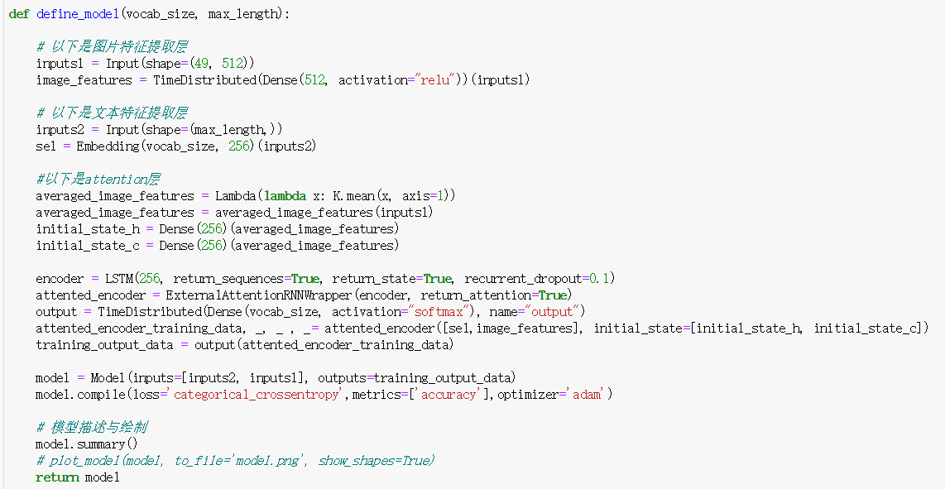

使用了kulc包封装好的一个函数

具体和下面图示的模型架构一致，即图片特征加权后输入LSTM中。

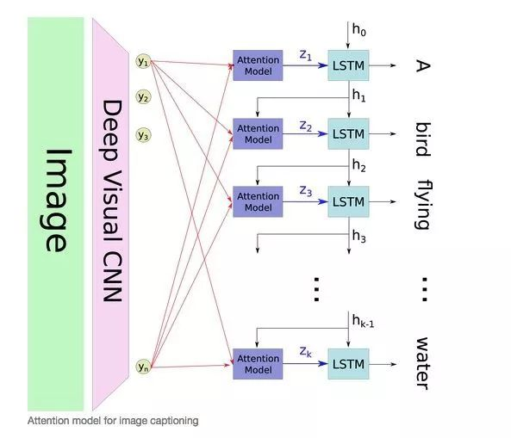

模型效果如下：

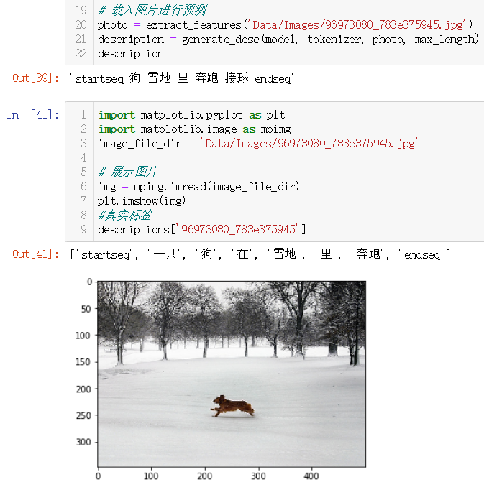

**作诗部分的model**

这部分也进行了一些搜索查找，了解到作诗上有机器学习相关的方法（Generating Chinese Classical Poems with Statistical Machine Translation Models），也有深度学习领域LSTM、RNN的应用，这里主要对LSTM在作诗上的应用进行了探索。

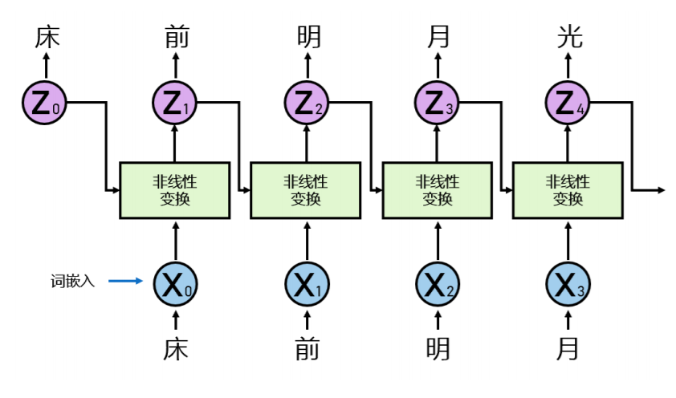

最简单的RNN或LSTM处理文本序列数据，认为诗句具有某种序列特征。

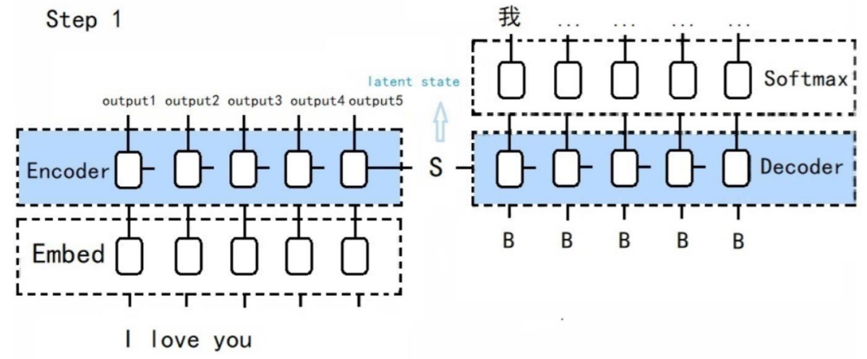

在机器翻译领域中的encoder-decoder模型，用来学习两个序列之间的对应关系，也有人用其生成对联。这里考虑了诗句的奇数句偶数句的对偶对仗关系，所以在预测偶数句时采用这种模型完成。

①简单LSTM模型

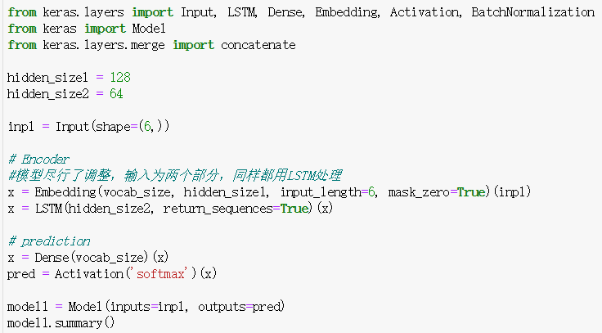

②双LSTM encoder-decoder框架

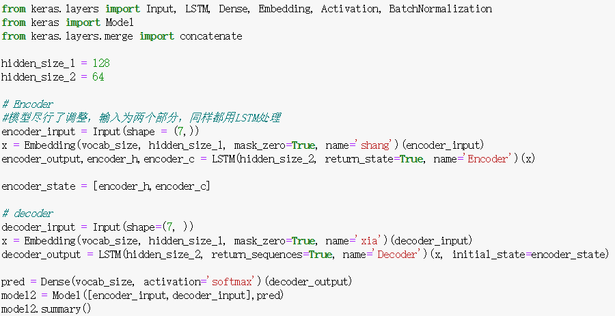

前期的处理：

提取出关键词：



将关键词插入诗句中形成如 “山******，路*******”这样的用于预测的不完整诗句

并进行如下的逐句预测。

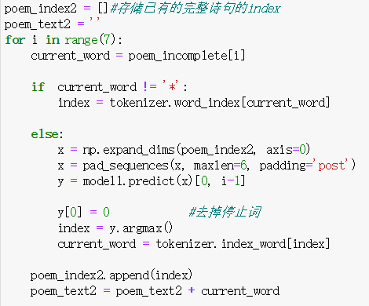

最终的效果如下：

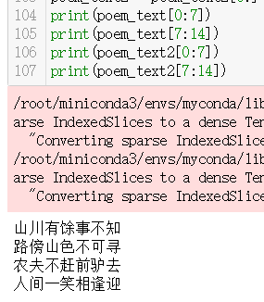

**图灵测试：https://www.wjx.cn/jq/101467086.aspx**

用于问卷的机器作诗如下：

问卷中有4首机器作诗4首网友作诗，1234,接近1代表认为是机器写的，4代表人写的

2741380826_cfe0ddf0a9

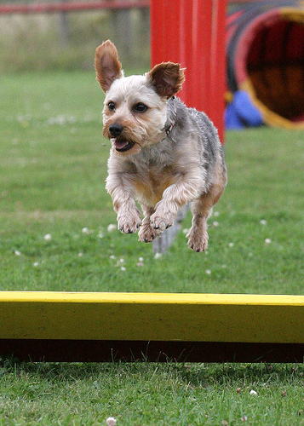

图片生成的文字：跳跃的小狗。

作诗

对案不可怜吾衰

月下狗吠跳珠履

提笔不能知此乐

壮志未老身不朽



2181117039_c4eea8036e

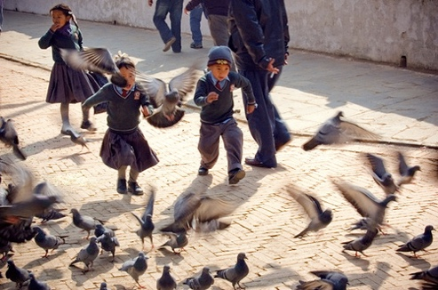

图片生成的文字：追赶鸽子的小孩

孩童嬉游戏綵衣

追鸽逗鸟无人迹

光阴不可攀跻攀

少年意气如天地

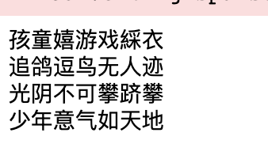

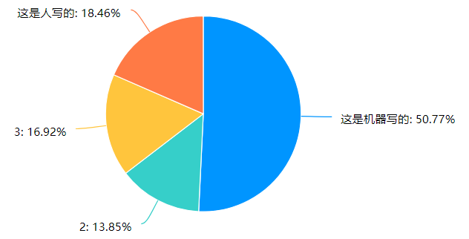

400851260_5911898657

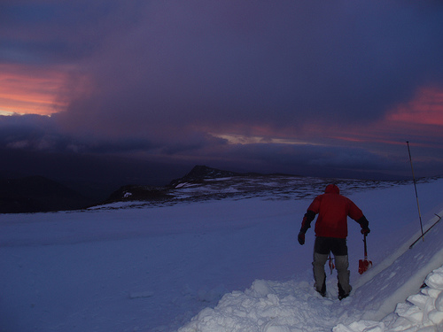

原：雪地里有个人。

预测：雪地里的人



作诗

霜风雪里天涯别

行路无伴一枝开

飘渺天地阔离离

愿做人间远行客



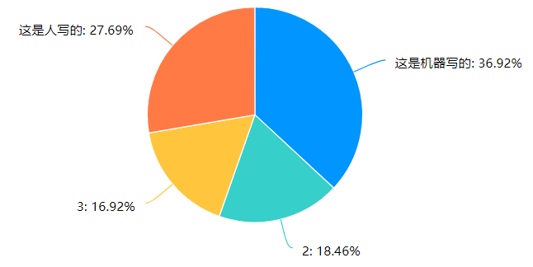

707972553_36816e53a2

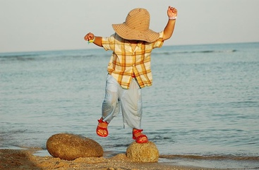

在海边的小朋友

偶随风月入妙境

小孩嬉闹处处寻

海风吹雨过江船

落笔方知日闲愁



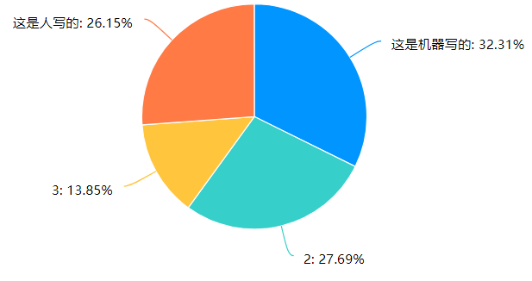

可以看到作诗的效果有好有坏（感觉已有的关键词信息越多，关键词与传统的古诗意象更接近则作出来的诗效果更好）

总体识别错误率如下

4首机器作诗错认成是人写的有几首

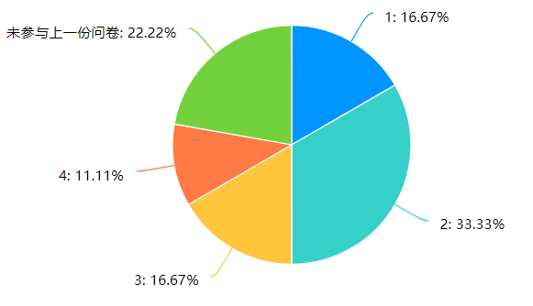

一个局限性：

由于上述所说的kulc包导致的运行环境不一致的原因，实际上看图作诗分成了根据图片生成中文标注，根据中文标注提取关键词作诗两个部分，两个部分由于运行环境不一致，所以未能封装成一个可以直接同时调用两部分model的模型的完整模块，但是整体上两部分还是连贯。